新聞ワークシート１「福井新聞の政治的立場の表明」
『福井新聞（第1次）』1882年12月6日1面 |  | Ａ
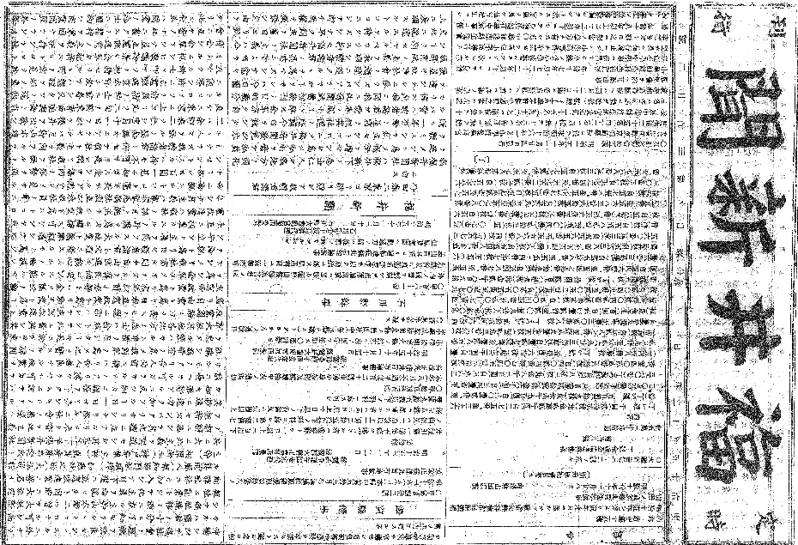  Ａ  A  Ｂ |  | 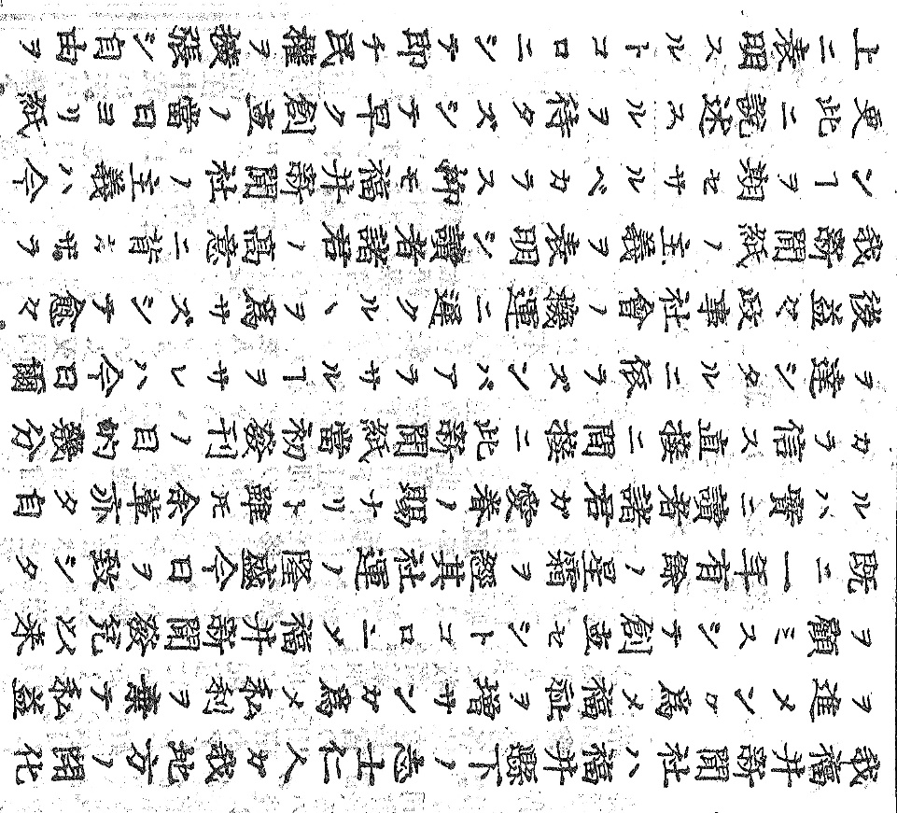
補足・用語説明 | Ｂ
本記事は、県内の南越自由党の機関紙である「北陸自由新聞」に対抗するために、『福井新聞（第一次）』の政治的立場を改めて読者に表明したものである。  ・「醫スル」…治す  ・「気脈相通シテ」…連絡をとり合って  ・「毫モ異ナルヽ點」…少しも異なる点 | 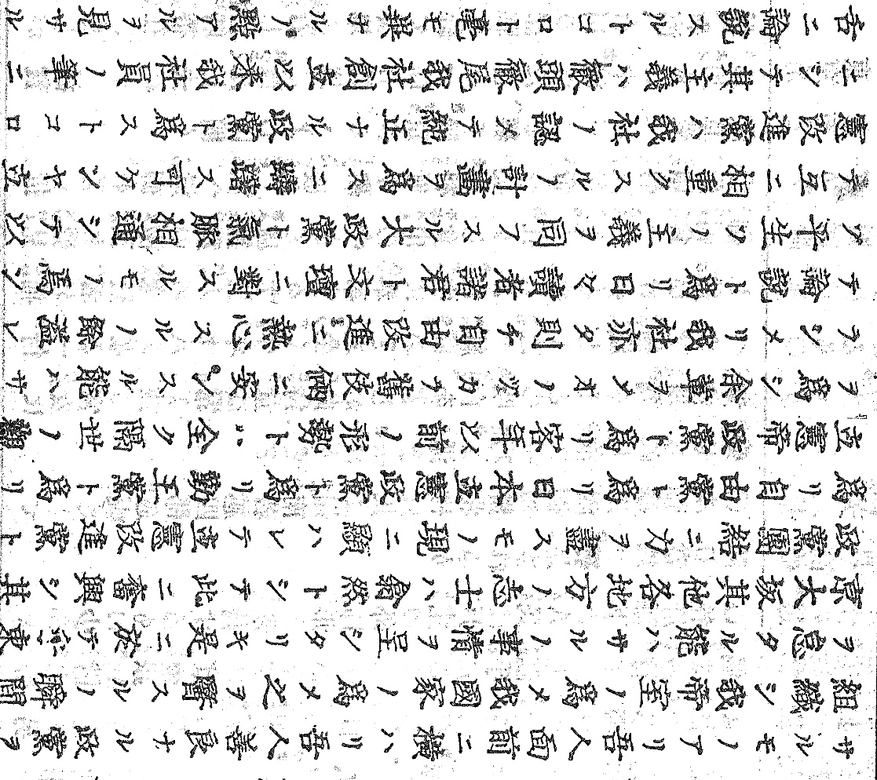  （中略）
≪発問例≫
問１ 当時の福井新聞社が創刊した年に発せられた勅諭は何か。
問２ 当時の福井新聞社の主義（役割）について、以下の文の空欄に適する語句を記事から抜き出そう。
「（ ）を拡張し（ ）を伸長し以て我社会の現状を改良せんとする」
問３ 当時の福井新聞社は特にどの政党を支持していると読み取れるか。
問４ 現在は、新聞社によって政治的立場が異なっているのだろうか。調べてみよう。

